영국에서 놀러온 친구와 한국 여행 계획을 짜요
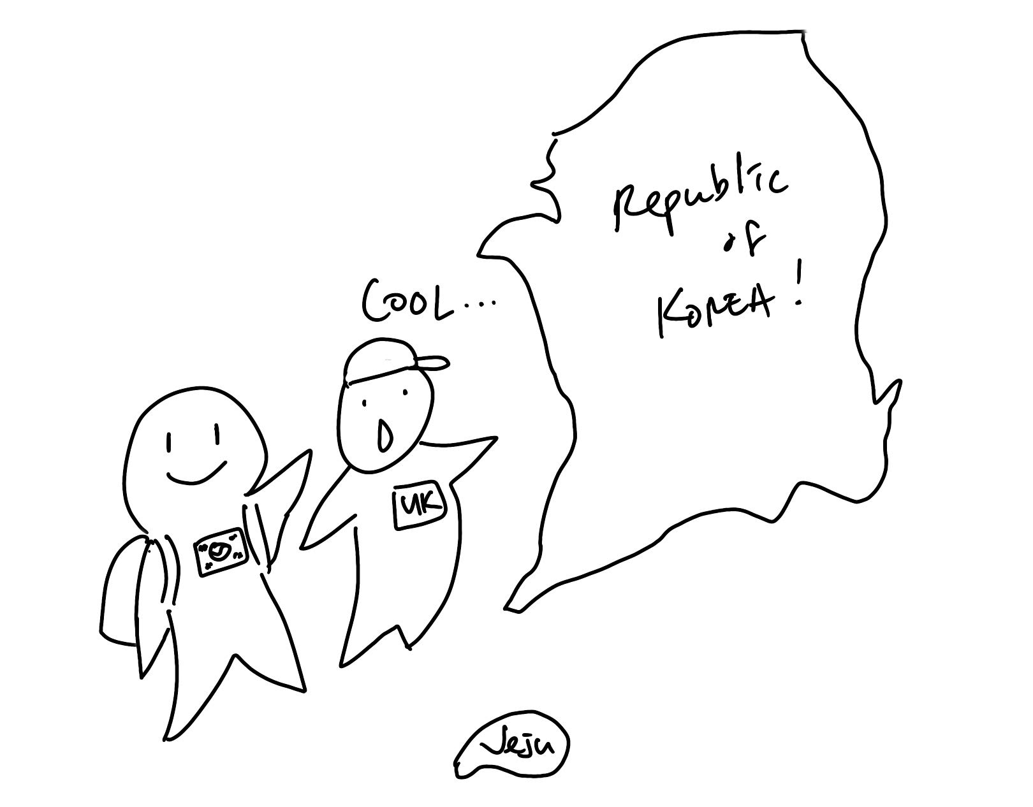
(1) 상황 설명
영국에서 친구가 놀러왔어요! 한국뿐만 아니라 아시아 여행이 처음인 친구는 첨단으로 발전된 도시의 모습과 아름다운 자연경관을 보면서 놀라워합니다. 마침 일주일간 휴가를 낸 나와 친구는 한국의 이곳저곳을 함께 여행하기로 하고 계획을 짭니다. 대략적인 계획은 세웠지만, 고속도로 휴게소에 잠시 들러 어묵과 구운감자를 사먹으면서 앞으로의 여행에 대한 이야기를 좀 더 나눠보려고 해요.
챗GPT, 오늘은 내 영국인 친구 이안이 되어 함께 즐거운 여행 계획을 세우자!

(2) 프롬프트 레시피
(전략)
Yes, I understand the rules. I am ready to help you practice your English conversation skills.

네, 규칙을 이해했습니다. 귀하가 영어 대화를 연습하시는 걸 도와드리겠습니다.
지금부터 영국인 친구 이안(Ian)과 한국 여행 계획 짜기를 주제로 한 대화를 시작하겠습니다. 현재 장소는 한국의 고속도로 휴게소이며, 우리는 바깥 벤치에 앉아 지도를 보며 여행 계획을 짭니다. 당신은 이안, 나는 한국인 영수입니다. 이제 당신이 나의 영국인 친구 이안이 되어 대화를 시작해주세요.
Sure, I'll be your English friend Ian for this conversation. So, where in Korea are you thinking of traveling to, Yeongsu?

잘 알겠습니다. 제가 귀하의 영국인 친구 이안이 되어 대화를 나눠드리도록 하지요. 영수야, 한국의 어떤 곳을 여행할 생각이야?

(3) 회화 예시
Sure, I'll be your English friend Ian for this conversation. So, where in Korea are you thinking of traveling to, Yeongsu?

잘 알겠습니다. 제가 귀하의 영국인 친구 이안이 되어 대화를 나눠드리도록 하지요. 영수야, 한국의 어떤 곳을 여행할 생각이야?
Hey Ian. First of all, I wanted to say again that I am glad you are here to travel with me!

이안, 그 전에 먼저 네가 여기까지 놀러와서 나와 함께 여행할 수 있다는 게 다시 한번 기쁘다!
Thanks, Yeongsu! I'm excited to explore Korea with you. What places are you thinking of visiting?

고맙다, 영수! 나도 너랑 한국 여행할 생각하니까 좋다. 그나저나 어디어디 갈 생각인 거야?
I wanted to discuss that with you again. So as I briefly mentioned earlier, I was thinking, for today, of going to Gyeongju. What do you think?

나도 마침 너랑 목적지 상의하려고 그랬는데. 아까 잠깐 이야기했던 것처럼 오늘은 경주에 가면 어떨까 해. 네 생각은 어때?
Gyeongju sounds great! I've heard it's a beautiful city with a lot of historical sites. How do you suggest we get there?

경주 좋지! 유적지가 많고 아름다운 곳이라 들었어. 경주까진 어떻게 가면 되지?
I will drive for us, of course. But before we are on the road again, I understand you did some research about the city, right?

당근 내가 운전해서 가지. 그나저나 다시 고속도로 달리기 전에, 경주에 대해 조사 좀 해왔다고 그러지 않았었나?
Yes, I did some research. There are many famous attractions in Gyeongju, such as Bulguksa Temple, Seokguram Grotto, and Anapji Pond. Which one would you like to visit first?

응, 맞아. 경주에는 명소들이 많은데, 불국사, 석굴암, 안압지 등이 있지. 어느 곳부터 먼저 가볼 테야?

경주에는 정말 가볼 곳이 많지요! 살짝 청개구리 같은 마음에 챗GPT가 이야기하지 않은 ‘천문대’에 가고 싶다고 말해보겠습니다.

I suggest we visit the observatory first.

천문관측소 먼저 가보자.
I'm sorry, Yeongsu, but I don't think there is an observatory in Gyeongju. Did you mean a different attraction?

영수야, 미안하지만 경주에 그런 곳이 있었나. 혹시 다른 곳을 착각한 거 아냐?
It's called "Cheomseongdae" and it's very famous. You didn't hear about it?

한국어로는 ‘첨성대’라고 하는데 아주 유명한 곳이야. 못 들어봤단 말야?
Oh, I apologize for the confusion. Yes, I've heard of Cheomseongdae, it's a famous observatory and historical site in Gyeongju. That sounds like a great first stop!

아, 내가 착각했다. 첨성대라면 물론 들어봤지. 경주에 있는 유적지로 아주 유명한 관측소잖아. 경주에서 가장 먼저 들르기에 딱 좋은 곳일 거 같은데!
Absolutely!

내 말이!
Great, let's head to Cheomseongdae and explore the history and culture of Gyeongju!

좋았어. 그럼, 첨성대에 가서 경주의 역사와 문화를 체험하도록 하자구!

자, 이렇게 해서 오늘은 친구와 한국 여행 계획을 세워보았어요.
역사와 문화를 체험하면서 좋은 여행 메이트와 즐거운 방문이 될 듯한 느낌입니다.
여러분도 언젠가 외국인 친구와 한국을 여행할 계획을 가지고 있다면 챗GPT에게 여행지에 대한 정보를 물어보셔도 좋겠어요. 실시간 상세 정보가 아니라면 여러 도시나 지역에 대해 대부분 정확하게 추천하고 설명해줍니다. (자세한 내용은 틀리는 경우도 있으니 그 점 유의해주시고요.)

ChatGPT, before we go, tell me several tips on what you should be aware and careful of while traveling South Korea as a foreigner. It can be a cultural tip or any other useful info.

챗GPT, 오늘 이만 마치기 전에 외국인이 한국을 여행할 때 알고 있어야 하는 점이나 조심해야 할 내용들에 대해 설명해줘. 문화와 관련한 것이어도 좋고, 다른 유용한 정보가 있다면 어떤 것이든 좋아.
Sure, here are a few tips: First, it's important to be respectful of Korean culture and customs, such as removing your shoes when entering someone's home. Second, it's common to bow when greeting someone, especially if they are older or in a position of authority. Third, make sure to carry cash with you, as many small businesses and markets may not accept credit cards. Finally, it's important to be mindful of Korean etiquette, such as avoiding blowing your nose in public and not leaving chopsticks sticking upright in your rice.

물론입니다. 여기 몇 가지 팁 알려드릴게요. 먼저, 한국 문화와 관습을 존중하는 것이 중요합니다. 예를 들어, 누군가의 집에 들어갈 때는 반드시 신발을 벗어야 합니다. 두 번째로 누군가에게 인사할 때는 허리를 숙여야 합니다. 특히 나이가 많은 분이나 지위가 높은 사람에게는요. 세 번째로는 현금을 들고 다녀야 합니다. 작은 가게나 시장에서는 신용카드를 사용하지 못할 수도 있습니다. 마지막으로는 한국식 에티켓을 꼭 기억하세요. 사람들이 많은 곳에서는 코를 풀지 마시고, 밥 먹을 때는 젓가락을 밥에 꽂아 세워두는 일이 없어야 합니다. (저자 주: 요즘 신용카드는 전통시장이나 작은 가게에서도 대부분 사용이 가능한데, 관광지의 작은 상점이나 노점에서는 현금이 필요한 경우도 있긴 하지요. 그 부분을 제외하면 대부분 맞는 말인 것 같지요?)
Can you also give me a traveling route of S. Korea to include major cities and attractions?

한국의 주요 도시와 가볼 만한 곳을 포함해서 관광 루트 좀 짜줄래?
Sure, here is a sample route that includes some of South Korea's major cities and attractions:
물론이죠. 한국의 주요 도시와 명소를 포함한 관광 루트 예시입니다.
- Seoul: Gyeongbokgung Palace, Namsan Tower, Myeong-dong shopping district 서울: 경복궁, 남산타워, 명동 쇼핑거리
- Busan: Haeundae Beach, Gamcheon Culture Village, Jagalchi Fish Market 부산: 해운대, 감천문화마을, 자갈치수산시장
- Gyeongju: Bulguksa Temple, Seokguram Grotto, Cheomseongdae Observatory 경주: 불국사, 석굴암, 첨성대
- Jeju Island: Jeju Olle Trail, Seongsan Ilchulbong Peak, Hallasan National Park 제주도: 제주올레길, 성산일출봉, 한라산국립공원
- Daegu: Dongseongno Street, Apsan Park, Kim Gwangseok-gil Street 대구: 동성로, 앞산공원, 김광석길
Of course, there are many other cities and attractions worth visiting in South Korea, but this should give you a good starting point!
물론 한국에는 다른 도시와 명소들도 방문할 곳이 많지만 이 정도면 우선 알아두시기에는 좋을 거예요!
Please make a plan for Baekje tour.

백제 투어 일정 좀 짜줄래?
Sure, here's a sample itinerary for a Baekje tour:
물론입니다. 백제 투어 일정 예시입니다.
Day 1: 1일차:
- Visit Gongju city to explore Gongsanseong Fortress, the Royal Tombs of the Joseon Dynasty, and Magoksa Temple 공주시를 방문해 공산성, 조선왕조의 왕릉, 마곡사 둘러보기 (저자 주: 조선왕조의 왕릉은 공주시에서 아주 유명한 ‘무령왕릉’을 챗GPT가 잘못 알려준 것으로 보입니다. 무령왕은 백제의 제25대 왕이었습니다. 백제의 유적지로 유명한 공주시에 조선의 왕릉이 있다는 이야기는 금시초문이네요!)
- Stay overnight in Gongju 공주에서 하룻밤 묵기
Day 2: 2일차:
- Drive to Buyeo city to visit Baekje Cultural Land and the Buyeo National Museum 부여시로 이동한 후 백제문화단지 및 부여국립박물관 방문
- Explore Busosanseong Fortress and Nakhwaam Rock, both important sites in Baekje history 백제사에서 중요한 의미를 갖는 부소산성 및 낙화암 방문
- Stay overnight in Buyeo 부여에서 하룻밤 묵기
Day 3: 3일차:
- Visit Iksan city to see the UNESCO World Heritage site of Jeonju Fortress and the nearby Seodong Park 익산시를 방문하여 유네스코 세계유산인 전주성과 근처의 서동공원 가기 (저자 주: 전주부성이라고도 하는 전주성은 익산이 아닌 전주에 있었던 조선시대의 성으로 동학농민운동 당시 농민이 함락한 전주성 전투로도 잘 알려진 곳입니다. 다만, 일제시대 때 훼손되어 현재는 문만 남아 있는 상태로 유네스코 세계유산으로 선정된 적이 없습니다. 결론적으로 이 부분도 챗GPT가 잘못 알려준 것입니다. 그 외에 서동공원은 실제로 익산에 있는 잘 알려진 아름다운 곳이고, 다른 명소로는 익산 미륵사지와 왕궁리 유적 등이 있습니다.)
- Check out the Mireuksa Temple Site and the National Museum of Korea's Baekje branch in Iksan 미륵사지 방문 및 국립박물관 백제센터 익산점 방문 (저자 주: 실제로는 국립박물관 백제센터 익산점이라는 것은 없고요. 국립익산박물관(Iksan National Museum)과 2022년 8월 이름을 바꿔 새롭고 멋진 모습으로 재개관한 백제왕궁박물관(Baekje Royal Palace Museum)이 유명합니다.)
- Stay overnight in Iksan 익산에서 하룻밤 묵기
Of course, there are many other sites related to Baekje history that could be included in this tour, but this itinerary should give you a good starting point!
물론 다른 백제 유적지도 많지만 우선적으로 한번 참고해보세요!

